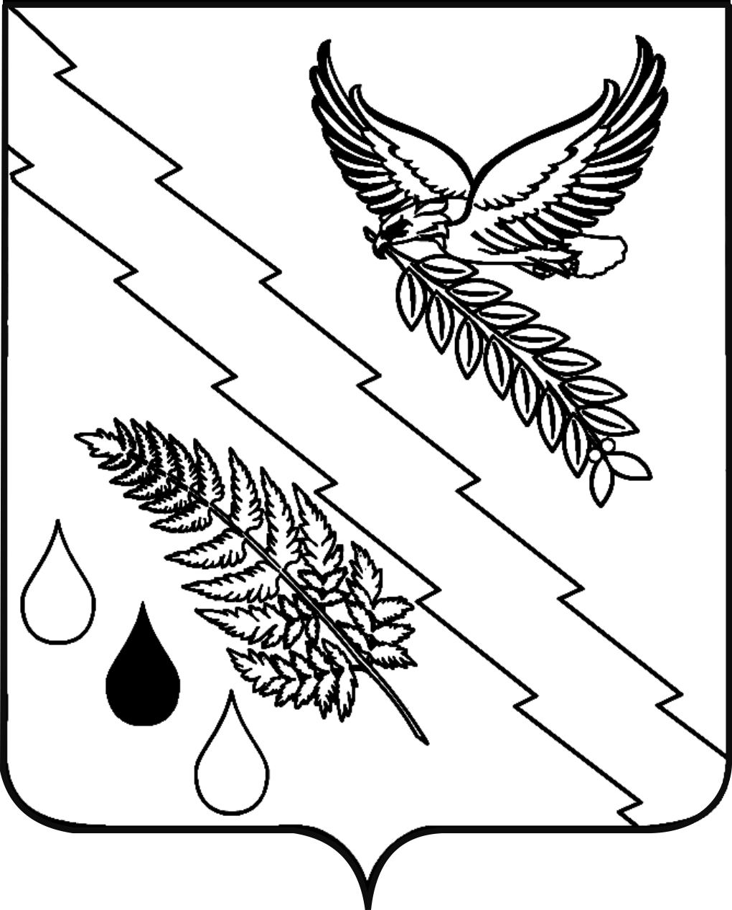

АДМИНИСТРАЦИЯ ХАДЫЖЕНСКОГО ГОРОДСКОГО ПОСЕЛЕНИЯ
АПШЕРОНСКОГО РАЙОНА

ПОСТАНОВЛЕНИЕ
от 06.06.2018г. № 234
г. Хадыженск

Об утверждении состава группы муниципального контроля за обеспечением сохранности автомобильных дорог местного значения Хадыженского городского поселения Апшеронского района

В целях реализации Федерального закона от 06.10.2003 № 131-ФЗ «Об общих принципах организации местного самоуправления в РФ», Федерального закона от 26 декабря 2008 года № 294-ФЗ «О защите прав юридических лиц и индивидуальных предпринимателей при осуществлении государственного контроля (надзора) и муниципального контроля», Федерального закона от 08.11.2007 № 257-ФЗ «Об автомобильных дорогах и о дорожной деятельности в РФ и о внесении изменений в отдельные законодательные акты РФ», Федеральным законом от 10 декабря 1995 года № 196-ФЗ «О безопасности дорожного движения», Устава Хадыженского городского поселения Апшеронского района, п о с т а н о в л я ю:
1.Утвердить состав группы муниципального контроля за обеспечением сохранности автомобильных дорог местного значения Хадыженского городского поселения Апшеронского района (приложение).
2. Постановление администрации Хадыженского городского поселения Апшеронского района от 18.10.2013 года № 502 «Об утверждении состава группы муниципального контроля за обеспечением сохранности автомобильных дорог местного значения Хадыженского городского поселения Апшеронского района» признать утратившим силу.
3. Отделу по вопросам культуры, молодежи, физической культуры и спорта администрации Хадыженского городского поселения Апшеронского района (Чирко) официально опубликовать настоящее постановление на официальном сайте администрации Хадыженского городского поселения Апшеронского района.
4. Контроль за исполнением настоящего постановления возложить на заместителя главы Хадыженского городского поселения Апшеронского района В. А. Бырлова.
5. Постановление вступает в силу со дня его подписания.

Исполняющий обязанности
главы Хадыженского городского
поселения Апшеронского района Е. Б. Козлова

ПРИЛОЖЕНИЕ
УТВЕРЖДЕН
постановлением администрации
Хадыженского городского поселения
Апшеронского района
от ______________ № ___________

СОСТАВ
группы муниципального контроля за обеспечением сохранности автомобильных дорог местного значения Хадыженского городского поселения Апшеронского района

Бырлов Владимир Александрович | - заместитель главы Хадыженского городского поселения Апшеронского района, руководитель группы;
Клишко Ольга Александровна | - главный специалист отдела архитектуры и градостроительства, заместитель руководителя группы;
Русова  Анастасия Сергеевна | - ведущий специалист юридического отдела, секретарь группы.

Члены группы:

Сараев Борис Борисович | - начальник МКУ «центр развития ЖКХ»;
Агопьян  Артур Александрович | - заместитель начальника МКУ «Центр развития ЖКХ»

Ведущий специалист
юридического отдела А. С. Русова

